大 葉 大 學

多媒體數位內容學士學位學程

專題製作報告

請填寫專題題目

學生：姓名 F0519XXX
姓名 F0519XXX
姓名 F0519XXX
姓名 F0519XXX

指導教授：老師姓名

中華民國110年6月

摘要

近來XX領域的發展…。本專題的目標是…。填寫內容，填寫內容，填寫內容，請填寫內容，填寫內容，填寫內容，填寫內容，填寫內容填寫，內容填寫，內容填寫內容，填寫內容，填寫內容，填寫內容，填寫內容，填寫內容，填寫內容，填寫內容，填寫內容，填寫內容，填寫內容。
本專題做了什麼，詳述於此。請填寫內容，填寫內容，填寫內容，填寫內容，請填寫內容，填寫內容，填寫內容，填寫內容，填寫內容填寫，內容填寫，內容填寫內容，填寫內容，填寫內容，填寫內容，填寫內容，填寫內容，填寫內容，填寫內容，填寫內容，填寫內容，填寫內容。

關鍵字：關鍵字1，關鍵字2，關鍵字3…

誌謝

請自行撰寫…。填寫內容，填寫內容，填寫內容，請填寫內容，填寫內容，填寫內容，填寫內容，填寫內容填寫，內容填寫，內容填寫內容，填寫內容，填寫內容，填寫內容，填寫內容，填寫內容，填寫內容，填寫內容，填寫內容，填寫內容，填寫內容。填寫內容，填寫內容，填寫內容，請填寫內容，填寫內容，填寫內容，填寫內容，填寫內容填寫，內容填寫，內容填寫內容，填寫內容，填寫內容，填寫內容，填寫內容，填寫內容，填寫內容，填寫內容，填寫內容，填寫內容，填寫內容。

目錄

摘要 i
誌謝 ii
目錄 iii
圖目錄 v
表目錄 vi
第一章 緒論 1
1.1 簡介 1
1.2 研究動機 1
1.3 專題目標與工作分配 2
第二章 相關研究 3
2.1 XXXX簡介 3
2.2 XXXX應用 3
2.3 軟體與網站簡介 4
2.3.1 Unity介紹 4
2.3.2 VuForia介紹 4
第三章 實作方法 5
3.1 實作步驟 5
3.1.1 XXX說明 8
3.1.2 建立XXX 8
3.2 啟動Unity功能 9
3.2.1 啟動AR攝影機與檔案庫 9
3.3 介面及導入資料 10
3.3.1 介面製作 10
3.3.2 Excel資料 10
3.4 資產與腳本 11
3.4.1 簡易快速Excel資料讀取插件 11
3.4.2 使用資產與腳本 12
第四章 實作成果 14
4.1 遊戲介面介紹 14
4.2 遊戲玩法介紹 15
4.3 遊戲進階功能 16
4.4 遊戲計分方式 17
第五章 結論與未來方向 19
參考文獻 20

圖目錄

圖1 申請註冊帳號 5
圖2 舊版輔助插件位置 6
圖3 版本問題提示 6
圖4 安裝時導入VuForia 引擎 7
圖5 引擎下載頁面 7
圖6 手機介面放置的情形 14
圖7 電腦界面中利用雙鍵和滑鼠縮放大小 15

表目錄

表1 工作分配表 2

第一章 緒論

1.1 簡介

簡單介紹本專題要做什麼…。填寫內容，填寫內容，填寫內容，請填寫內容，填寫內容，填寫內容，填寫內容，填寫內容填寫，內容填寫，內容填寫內容，填寫內容，填寫內容，填寫內容，填寫內容，填寫內容，填寫內容，填寫內容，填寫內容，填寫內容，填寫內容。
填寫內容，填寫內容，填寫內容，請填寫內容，填寫內容，填寫內容，填寫內容，填寫內容填寫，內容填寫，內容填寫內容，填寫內容，填寫內容，填寫內容，填寫內容，填寫內容，填寫內容，填寫內容，填寫內容，填寫內容，填寫內容。

1.2 研究動機

說明本專題的研究動機…。填寫內容，填寫內容，填寫內容，請填寫內容，填寫內容，填寫內容，填寫內容，填寫內容填寫，內容填寫，內容填寫內容，填寫內容，填寫內容，填寫內容，填寫內容，填寫內容，填寫內容，填寫內容，填寫內容，填寫內容，填寫內容。
填寫內容，填寫內容，填寫內容，請填寫內容，填寫內容，填寫內容，填寫內容，填寫內容填寫，內容填寫，內容填寫內容，填寫內容，填寫內容，填寫內容，填寫內容，填寫內容，填寫內容，填寫內容，填寫內容，填寫內容，填寫內容。填寫內容，填寫內容，填寫內容，請填寫內容，填寫內容，填寫內容，填寫內容，填寫內容填寫，內容填寫，內容填寫內容，填寫內容，填寫內容，填寫內容，填寫內容，填寫內容，填寫內容，填寫內容，填寫內容，填寫內容，填寫內容。

1.3 專題目標與工作分配

本專題預計做出哪些東西？填寫內容，填寫內容，填寫內容，請填寫內容，填寫內容，填寫內容，填寫內容，填寫內容填寫，內容填寫，內容填寫內容，填寫內容，填寫內容，填寫內容，填寫內容，填寫內容，填寫內容，填寫內容，填寫內容，填寫內容，填寫內容。
本專題共有組員？人，表1是本專題的工作分配表。
表1 工作分配表
姓名 | 主要工作內容
XXX | 工作1內容、工作2內容、書面撰寫
XXX | 搭建AR場景、拍攝場景、書面撰寫

第二章 相關研究

這章是介紹跟這個專題有關的他人成果，不是介紹自己的想法。此段先簡介本章各節要說明的內容，請填寫內容，請填寫內容，請填寫內容，請填寫內容，請填寫內容，請填寫內容，請填寫內容，請填寫內容，請填寫內容，請填寫內容，請填寫內容。

2.1 XXXX簡介

簡介內容，請填寫內容，請填寫內容，請填寫內容，請填寫內容，請填寫內容，請填寫內容，請填寫內容，請填寫內容，請填寫內容，請填寫內容，請填寫內容，請填寫內容，請填寫內容，請填寫內容，請填寫內容，請填寫內容。
請填寫內容，請填寫內容，請填寫內容，請填寫內容，請填寫內容，請填寫內容，請填寫內容，請填寫內容，請填寫內容，請填寫內容，請填寫內容，請填寫內容，請填寫內容，請填寫內容，請填寫內容，請填寫內容，請填寫內容。

2.2 XXXX應用

AR擴增實境[1]能…，請填寫內容，請填寫內容，請填寫內容，請填寫內容，請填寫內容，請填寫內容，請填寫內容，請填寫內容，請填寫內容，請填寫內容，請填寫內容，請填寫內容，請填寫內容，請填寫內容，請填寫內容，請填寫內容，請填寫內容。
請填寫內容，請填寫內容，請填寫內容，請填寫內容，請填寫內容，請填寫內容，請填寫內容，請填寫內容，請填寫內容，請填寫內容，請填寫內容，請填寫內容，請填寫內容，請填寫內容，請填寫內容，請填寫內容，請填寫內容。

2.3 軟體與網站簡介

2.3.1 Unity介紹

Unity是一套遊戲引擎軟體[2]，請填寫內容，請填寫內容，請填寫內容，請填寫內容，請填寫內容，請填寫內容，請填寫內容，請填寫內容，請填寫內容，請填寫內容，請填寫內容，請填寫內容，請填寫內容，請填寫內容，請填寫內容，請填寫內容。

2.3.2 VuForia介紹
請填寫內容，請填寫內容，請填寫內容，請填寫內容，請填寫內容，請填寫內容，請填寫內容，請填寫內容，請填寫內容，請填寫內容，請填寫內容，請填寫內容，請填寫內容，請填寫內容，請填寫內容，請填寫內容。
請填寫內容，請填寫內容，請填寫內容，請填寫內容，請填寫內容，請填寫內容，請填寫內容，請填寫內容，請填寫內容，請填寫內容，請填寫內容，請填寫內容。

第三章 實作方法

簡介本章各節要說明的內容，請填寫內容，請填寫內容，請填寫內容，請填寫內容，請填寫內容，請填寫內容，請填寫內容，請填寫內容，請填寫內容，請填寫內容，請填寫內容，請填寫內容，請填寫內容，請填寫內容，請填寫內容，請填寫內容。

3.1 實作步驟

步驟一: 先到Vuforia註冊帳號(如圖1)，請填寫內容，請填寫內容，請填寫內容，請填寫內容，請填寫內容，請填寫內容，請填寫內容，請填寫內容，請填寫內容，請填寫內容，請填寫內容。

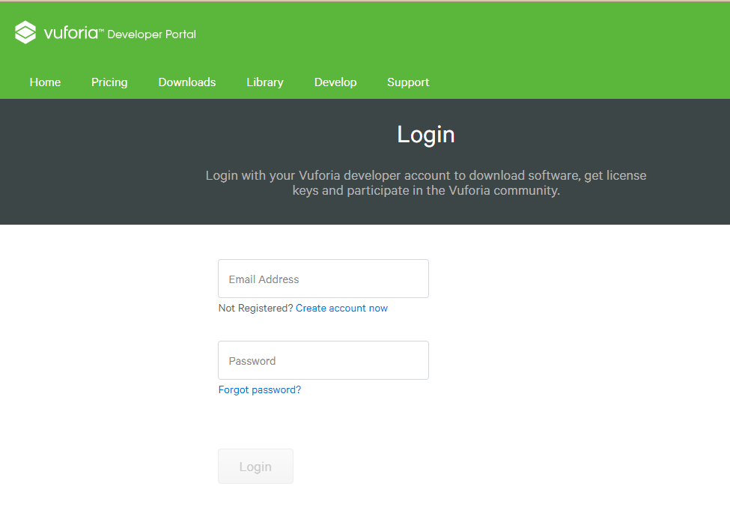
圖1 申請註冊帳號

步驟二: 將AR相關的功能帶進匯入Unity使用(如圖2)。請填寫內容，請填寫內容，請填寫內容，請填寫內容，請填寫內容。
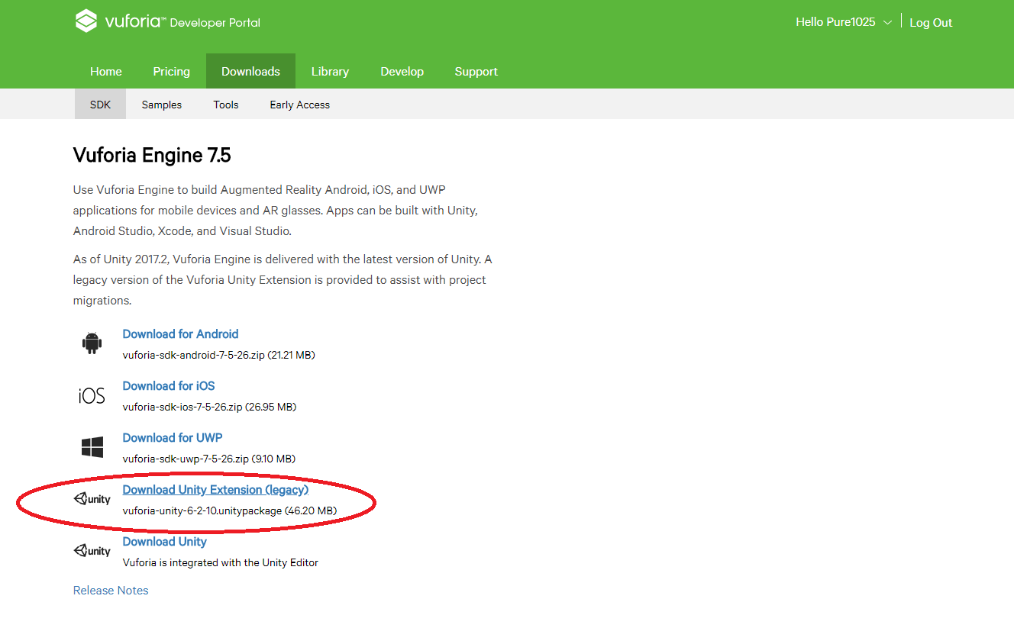
圖2 舊版輔助插件位置

如果下載到舊版本，可以選擇在安裝新版Unity引擎時候，匯入最新VuForia的引擎(過程如圖3至圖5)。請填寫內容，請填寫內容，請填寫內容，請填寫內容，請填寫內容，請填寫內容，請填寫內容，請填寫內容。

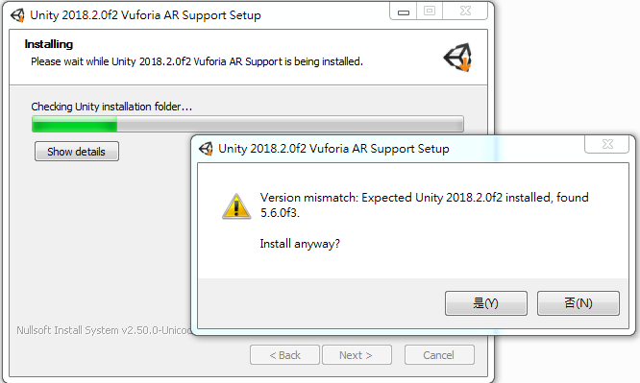
圖3 版本問題提示
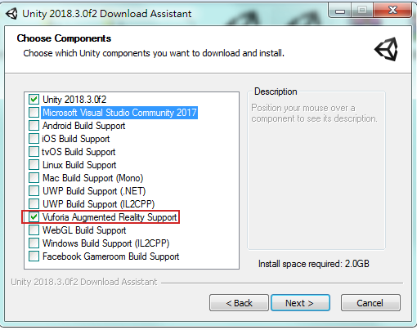
圖4 安裝時導入VuForia 引擎

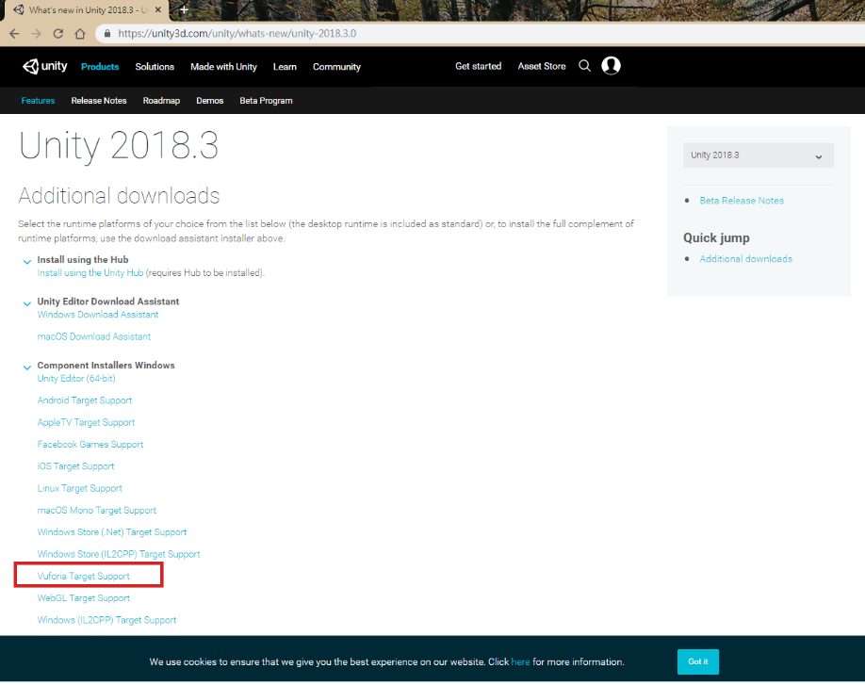
圖5 引擎下載頁面

3.1.1 XXX說明

請填寫內容，請填寫內容，請填寫內容，請填寫內容，請填寫內容，請填寫內容，請填寫內容，請填寫內容。請填寫內容，請填寫內容，請填寫內容，請填寫內容，請填寫內容，請填寫內容，請填寫內容，請填寫內容。請填寫內容，請填寫內容，請填寫內容，請填寫內容，請填寫內容，請填寫內容，請填寫內容，請填寫內容。
請填寫內容，請填寫內容，請填寫內容，請填寫內容，請填寫內容，請填寫內容，請填寫內容，請填寫內容。請填寫內容，請填寫內容，請填寫內容，請填寫內容，請填寫內容，請填寫內容，請填寫內容，請填寫內容。
請填寫內容，請填寫內容，請填寫內容，請填寫內容，請填寫內容，請填寫內容，請填寫內容，請填寫內容。

3.1.2 建立XXX

請填寫內容，請填寫內容，請填寫內容，請填寫內容，請填寫內容，請填寫內容，請填寫內容，請填寫內容，請填寫內容，請填寫內容。
請填寫內容，請填寫內容，請填寫內容，請填寫內容，請填寫內容，請填寫內容，請填寫內容，請填寫內容。請填寫內容，請填寫內容，請填寫內容，請填寫內容，請填寫內容，請填寫內容，請填寫內容，請填寫內容。

3.2 啟動Unity功能

請填寫內容，請填寫內容，請填寫內容，請填寫內容，請填寫內容，請填寫內容，請填寫內容，請填寫內容。請填寫內容，請填寫內容，請填寫內容，請填寫內容，請填寫內容，請填寫內容，請填寫內容，請填寫內容。
請填寫內容，請填寫內容，請填寫內容，請填寫內容，請填寫內容，請填寫內容，請填寫內容，請填寫內容。請填寫內容，請填寫內容，請填寫內容，請填寫內容，請填寫內容，請填寫內容，請填寫內容，請填寫內容。

3.2.1 啟動AR攝影機與檔案庫

請填寫內容，請填寫內容，請填寫內容，請填寫內容，請填寫內容，請填寫內容，請填寫內容，請填寫內容。請填寫內容，請填寫內容，請填寫內容，請填寫內容，請填寫內容，請填寫內容，請填寫內容，請填寫內容。
請填寫內容，請填寫內容，請填寫內容，請填寫內容，請填寫內容，請填寫內容，請填寫內容，請填寫內容。請填寫內容，請填寫內容，請填寫內容，請填寫內容，請填寫內容，請填寫內容，請填寫內容，請填寫內容。
請填寫內容，請填寫內容，請填寫內容，請填寫內容，請填寫內容，請填寫內容，請填寫內容，請填寫內容。請填寫內容，請填寫內容，請填寫內容，請填寫內容，請填寫內容，請填寫內容，請填寫內容，請填寫內容。請填寫內容。請填寫內容，請填寫內容，請填寫內容，請填寫內容，請填寫內容，請填寫內容。

3.3 介面及導入資料

3.3.1 介面製作

請填寫內容，請填寫內容，請填寫內容，請填寫內容，請填寫內容，請填寫內容，請填寫內容，請填寫內容。請填寫內容，請填寫內容，請填寫內容，請填寫內容，請填寫內容，請填寫內容，請填寫內容，請填寫內容。
請填寫內容，請填寫內容，請填寫內容，請填寫內容，請填寫內容，請填寫內容，請填寫內容，請填寫內容。請填寫內容，請填寫內容，請填寫內容，請填寫內容，請填寫內容，請填寫內容，請填寫內容，請填寫內容。
請填寫內容，請填寫內容，請填寫內容，請填寫內容，請填寫內容，請填寫內容，請填寫內容，請填寫內容。請填寫內容，請填寫內容，請填寫內容，請填寫內容，請填寫內容，請填寫內容，請填寫內容，請填寫內容。

3.3.2 Excel資料

請填寫內容，請填寫內容，請填寫內容，請填寫內容，請填寫內容，請填寫內容，請填寫內容，請填寫內容。請填寫內容，請填寫內容，請填寫內容，請填寫內容，請填寫內容，請填寫內容，請填寫內容，請填寫內容。
請填寫內容，請填寫內容，請填寫內容，請填寫內容，請填寫內容，請填寫內容，請填寫內容，請填寫內容。請填寫內容，請填寫內容，請填寫內容，請填寫內容，請填寫內容，請填寫內容，請填寫內容，請填寫內容。

3.4 資產與腳本

請填寫內容，請填寫內容，請填寫內容，請填寫內容，請填寫內容，請填寫內容，請填寫內容，請填寫內容。請填寫內容，請填寫內容，請填寫內容，請填寫內容，請填寫內容，請填寫內容，請填寫內容，請填寫內容。
請填寫內容，請填寫內容，請填寫內容，請填寫內容，請填寫內容，請填寫內容，請填寫內容，請填寫內容。請填寫內容，請填寫內容，請填寫內容，請填寫內容，請填寫內容，請填寫內容，請填寫內容，請填寫內容。

3.4.1 簡易快速Excel資料讀取插件

請填寫內容，請填寫內容，請填寫內容，請填寫內容，請填寫內容，請填寫內容，請填寫內容，請填寫內容。請填寫內容，請填寫內容，請填寫內容，請填寫內容，請填寫內容，請填寫內容，請填寫內容，請填寫內容。
請填寫內容，請填寫內容，請填寫內容，請填寫內容，請填寫內容，請填寫內容，請填寫內容，請填寫內容。請填寫內容，請填寫內容，請填寫內容，請填寫內容，請填寫內容，請填寫內容，請填寫內容，請填寫內容。
請填寫內容，請填寫內容，請填寫內容，請填寫內容，請填寫內容，請填寫內容，請填寫內容，請填寫內容。請填寫內容，請填寫內容，請填寫內容，請填寫內容，請填寫內容，請填寫內容，請填寫內容，請填寫內容。

3.4.2 使用資產與腳本

請填寫內容，請填寫內容，請填寫內容，請填寫內容，請填寫內容，請填寫內容，請填寫內容，請填寫內容。請填寫內容，請填寫內容，請填寫內容，請填寫內容，請填寫內容，請填寫內容，請填寫內容，請填寫內容。
請填寫內容，請填寫內容，請填寫內容，請填寫內容，請填寫內容，請填寫內容，請填寫內容，請填寫內容。請填寫內容，請填寫內容，請填寫內容，請填寫內容，請填寫內容，請填寫內容，請填寫內容，請填寫內容。
請填寫內容，請填寫內容，請填寫內容，請填寫內容，請填寫內容，請填寫內容，請填寫內容，請填寫內容。請填寫內容，請填寫內容，請填寫內容，請填寫內容，請填寫內容，請填寫內容，請填寫內容，請填寫內容。
請填寫內容，請填寫內容，請填寫內容，請填寫內容，請填寫內容，請填寫內容，請填寫內容，請填寫內容。請填寫內容，請填寫內容，請填寫內容，請填寫內容，請填寫內容，請填寫內容，請填寫內容，請填寫內容。

第四章 實作成果

本章請詳細說明本專題最後做出的成果，盡量分幾節寫出豐富的介紹與畫面截圖。請填寫內容，請填寫內容，請填寫內容，請填寫內容，請填寫內容，請填寫內容，請填寫內容，請填寫內容。請填寫內容，請填寫內容，請填寫內容，請填寫內容，請填寫內容，請填寫內容，請填寫內容，請填寫內容。

4.1 遊戲介面介紹

請填寫說明內容，遊戲畫面如圖6，請填寫內容，請填寫內容，請填寫內容。請填寫內容，請填寫內容，請填寫內容，請填寫內容，請填寫內容，請填寫內容，請填寫內容，請填寫內容。

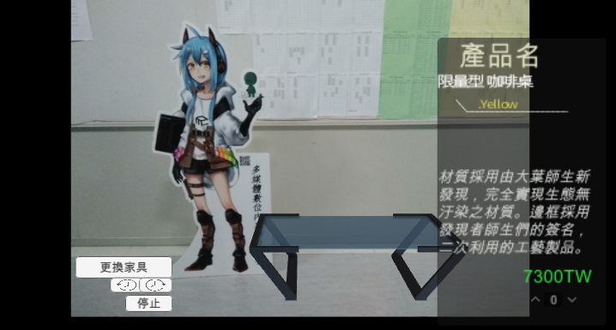
圖6 手機介面放置的情形

請填寫內容，請填寫內容，請填寫內容，請填寫內容，請填寫內容，請填寫內容，請填寫內容，請填寫內容。請填寫內容，請填寫內容，請填寫內容，請填寫內容，請填寫內容，請填寫內容，請填寫內容，請填寫內容。
請填寫內容，請填寫內容，請填寫內容，請填寫內容，請填寫內容，請填寫內容，請填寫內容，請填寫內容。請填寫內容，請填寫內容，請填寫內容，請填寫內容，請填寫內容，請填寫內容，請填寫內容，請填寫內容。

4.2 遊戲玩法介紹

請填寫說明內容，遊戲畫面如圖7，請填寫內容，請填寫內容，請填寫內容。請填寫內容，請填寫內容，請填寫內容，請填寫內容，請填寫內容，請填寫內容，請填寫內容，請填寫內容。

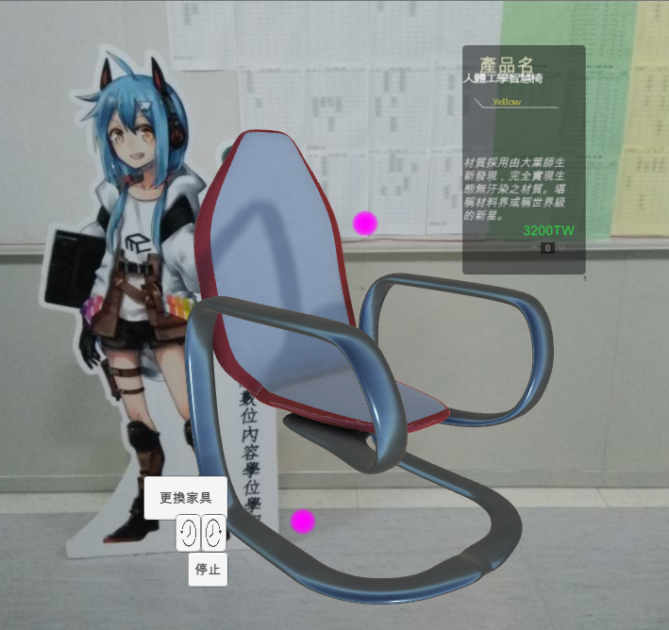
圖7 電腦界面中利用雙鍵和滑鼠縮放大小

請填寫說明內容，請填寫內容，請填寫內容，請填寫內容。請填寫內容，請填寫內容，請填寫內容，請填寫內容，請填寫內容，請填寫內容，請填寫內容，請填寫內容。
請填寫說明內容，請填寫內容，請填寫內容，請填寫內容。請填寫內容，請填寫內容，請填寫內容，請填寫內容，請填寫內容，請填寫內容，請填寫內容，請填寫內容。
請填寫說明內容，請填寫內容，請填寫內容，請填寫內容。請填寫內容，請填寫內容，請填寫內容，請填寫內容，請填寫內容，請填寫內容，請填寫內容，請填寫內容。

4.3 遊戲進階功能

請填寫說明內容，請填寫內容，請填寫內容，請填寫內容。請填寫內容，請填寫內容，請填寫內容，請填寫內容，請填寫內容，請填寫內容，請填寫內容，請填寫內容。
請填寫說明內容，請填寫內容，請填寫內容，請填寫內容。請填寫內容，請填寫內容，請填寫內容，請填寫內容，請填寫內容，請填寫內容，請填寫內容，請填寫內容。
請填寫說明內容，請填寫內容，請填寫內容，請填寫內容。請填寫內容，請填寫內容，請填寫內容，請填寫內容，請填寫內容，請填寫內容，請填寫內容，請填寫內容。
請填寫內容，請填寫內容，請填寫內容，請填寫內容，請填寫內容，請填寫內容，請填寫內容，請填寫內容。請填寫內容，請填寫內容，請填寫內容，請填寫內容，請填寫內容，請填寫內容，請填寫內容，請填寫內容。請填寫內容，請填寫內容，請填寫內容，請填寫內容，請填寫內容，請填寫內容，請填寫內容。
請填寫內容，請填寫內容，請填寫內容，請填寫內容，請填寫內容，請填寫內容，請填寫內容，請填寫內容。請填寫內容，請填寫內容，請填寫內容，請填寫內容，請填寫內容，請填寫內容，請填寫內容，請填寫內容。

4.4 遊戲計分方式

請填寫說明內容，請填寫內容，請填寫內容，請填寫內容。請填寫內容，請填寫內容，請填寫內容，請填寫內容，請填寫內容，請填寫內容，請填寫內容，請填寫內容。
請填寫說明內容，請填寫內容，請填寫內容，請填寫內容。請填寫內容，請填寫內容，請填寫內容，請填寫內容，請填寫內容，請填寫內容，請填寫內容，請填寫內容。
請填寫說明內容，請填寫內容，請填寫內容，請填寫內容。請填寫內容，請填寫內容，請填寫內容，請填寫內容，請填寫內容，請填寫內容，請填寫內容，請填寫內容。
請填寫內容，請填寫內容，請填寫內容，請填寫內容，請填寫內容，請填寫內容，請填寫內容，請填寫內容。請填寫內容，請填寫內容，請填寫內容，請填寫內容，請填寫內容，請填寫內容，請填寫內容，請填寫內容。
請填寫內容，請填寫內容，請填寫內容，請填寫內容，請填寫內容，請填寫內容，請填寫內容，請填寫內容。請填寫內容，請填寫內容，請填寫內容，請填寫內容，請填寫內容，請填寫內容，請填寫內容，請填寫內容。請填寫內容，請填寫內容，請填寫內容，請填寫內容，請填寫內容，請填寫內容，請填寫內容。
請填寫內容，請填寫內容，請填寫內容，請填寫內容，請填寫內容，請填寫內容，請填寫內容，請填寫內容。請填寫內容，請填寫內容，請填寫內容，請填寫內容，請填寫內容，請填寫內容，請填寫內容，請填寫內容。

第五章 結論與未來方向

本章再簡單把專題的成果說明一下，做為結論。請填寫內容，請填寫內容，請填寫內容，請填寫內容，請填寫內容，請填寫內容，請填寫內容，請填寫內容。請填寫內容，請填寫內容，請填寫內容，請填寫內容，請填寫內容，請填寫內容，請填寫內容，請填寫內容。
本專題有那些部分還不是很完善，未來可再如何改進?請說明…，請填寫內容，請填寫內容，請填寫內容，請填寫內容，請填寫內容，請填寫內容，請填寫內容，請填寫內容。請填寫內容，請填寫內容，請填寫內容，請填寫內容，請填寫內容，請填寫內容，請填寫內容，請填寫內容。

參考文獻

- 擴增實境 維基百科
https://zh.wikipedia.org/wiki/%E6%93%B4%E5%A2%9E%E5%AF%A6%E5%A2%83
- Unity官方網站
https://unity3d.com/
- 作者，書名，出版社，出版年。
- VuFori相關公司介紹
https://www.ptc.com/en/academic-program/products/free-software/vuforia
- Vuforia公司
https://developer.vuforia.com/
- 下載Unity Hub
https://unity3d.com/get-unity/download
- Vuforia平台配置設置
https://docs.unity3d.com/Manual/vuforia_configuration.html
- Excel快速匯入教學
https://www.youtube.com/watch?v=v7feTtS9JvY
- VuFori相關公司介紹
https://www.ptc.com/en/academic-program/products/free-software/vuforia
- Vuforia公司
https://developer.vuforia.com/
- 下載Unity Hub
https://unity3d.com/get-unity/download
- Vuforia平台配置設置
https://docs.unity3d.com/Manual/vuforia_configuration.html

